**APRENDIZAJE N°1**

**Corporación educacional Colegio “Sao Paulo”**

**Placilla Nº 333 Estación Central  
Unidad técnico-pedagógica**



|  |
| --- |
| **Tema: Cuadrícula.** |
| **Fecha: 03/04/2024** |

1.- Observa la siguiente imagen y completa la tabla y las oraciones:

**Zoológico**

a.- Señala la ubicación de los animales utilizando la cuadricula:  
b. Vuelve a observar el plano del zoológico. Utiliza la rosa de los vientos y con los puntos cardinales completa la siguiente información.

a. La cebra está al _____________________________________del rinoceronte.

b. El puma está al _____________________________________del tucán.

c. El bisonte está al ___________________________________del jaguar.

d. El elefante está al __________________________________del hipopótamo.

2.-Busqueda del tesoro, Pinta el camino que te conduce al tesoro. Comienza en la X.

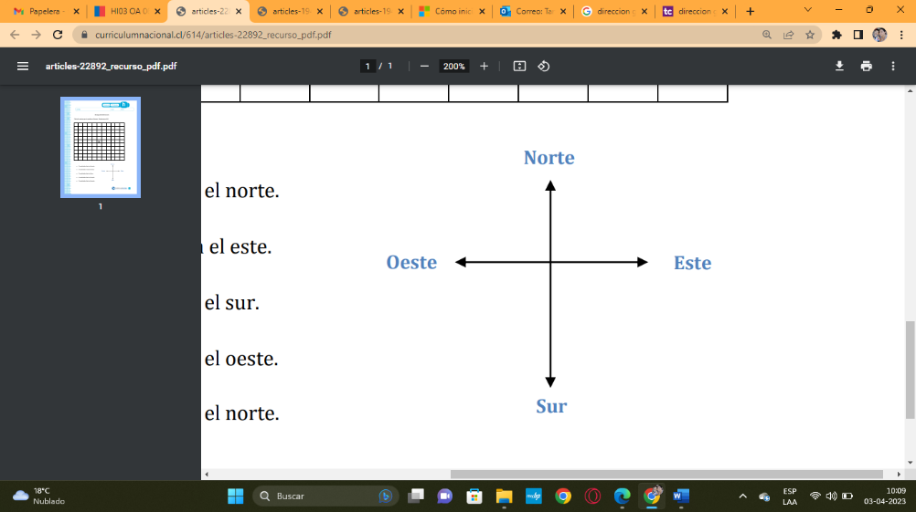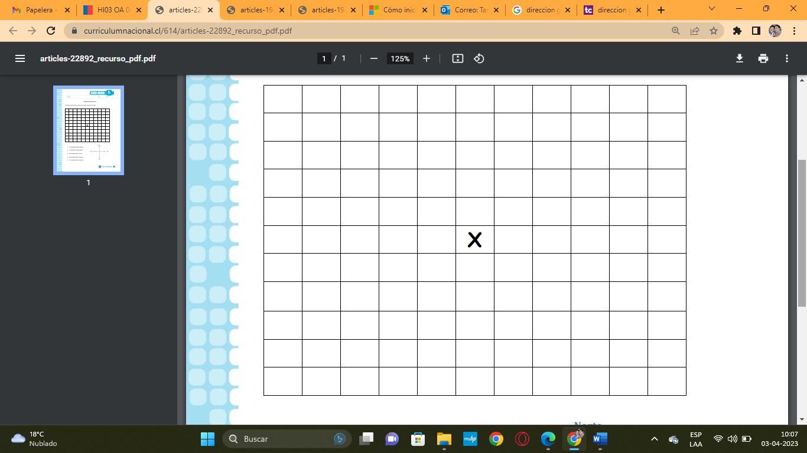

* 2 cuadrados hacia el norte.
* 3 cuadrados hacia el este.
* 5 cuadrados hacia el sur.
* 6 cuadrados hacia el oeste.
* 2 cuadrados hacia el norte.

3.- Observa la siguiente cuadrícula, señala con un si las siguientes observaciones son correctas.

a.- _____ El león está al este de la línea roja

b.- _____ El tigre esta al norte de la línea azul

c.- _____ El oso está al este de la línea roja

d.- _____El mono esta al sur de la línea azul y al este la línea roja

e.- _____ El pato esta al norte de la línea de la línea azul y al oeste de la línea roja

f.- _____ El cóndor está al sur de la línea azul y al oeste de la línea roja.

g.- _____ el búho está al norte de la línea azul y al este de la línea roja